Buhteljni ou brioche slovène
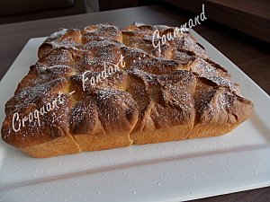 Pour 16 petits Buhteljni
- 200 ml de lait - 1 pincée de sel - 2 œufs - 500 g de farine T 45 - 2,5 càc de levure sèche de boulanger
- 50 g de sucre - 100 g de beurre - 1 càs de jus de citron
Pour la garniture: - compote de pommes - confiture de framboise - pâte à tartiner au chocolat
- pâte à tartiner au spéculoos - sucre glace
1 moule carré de 23 cm de côté largement beurré - Préchauffage du four à 180°C
Mélanger la levure dans 50 ml de lait tiède avec 1 cuillerée à soupe de sucre et 2 cuillerées à soupe de farine (sucre et farine sont prélevés sur les ingrédients de départ) et laisser gonfler cette pâte molle pendant une dizaine de minutes.
Mettre dans la cuve de la MAP le reste du lait tiède, le sel, les œufs.
Verser la farine et y cacher la levure.
Saupoudrer avec le sucre, ajouter le beurre en parcelles et le jus de citron.
Lancer le programme "pâte" (1 h 30 pour moi).
À la fin du programme, sortir la pâte sur le plan de travail fariné et la dégazer doucement.
Partager le pâton en 16 boules d'environ 62 g chacune.
Aplatir chaque boule en carré et en garnir 4 d'une petite cuillerée de compote, 4 de confiture de framboise, 4 de pâte au chocolat et 4 de pâte spéculoos.
Replier les 4 coins de chaque carré comme une enveloppe en soudant bien les côtés (voir la photo).
Les déposer dans le moule en alternant les parfums.
Laisser gonfler dans un endroit tiède jusqu'à ce que les petits Buhteljni soient bien gonflés (pour moi au four à 30°C pendant 30 minutes).
Enfourner pour 25 minutes environ (à surveiller) jusqu'à ce que la brioche soit bien dorée.
Laisser tiédir dans le moule puis déposer la brioche sur une grille.
Saupoudrer de sucre glace avant de déguster.

